广东省道路运输电子证照查询操作说明

广东省道路运输电子证照模块是省/市业务许可系统、部级电子证照系统、省级政务服务平台的电子证照应用的中枢系统，为各级政务服务提供电子证照服务。
一、交通主管部门操作说明
交通管理部门可通过浏览器运政专网环境访问访问管理端（地址：http://10.0.64.207:9064/gdzz/jyxk_dlys）查询具体的电子证照并进行下载打印。
录入需要查询的【业户名称】、【业户经营许可证号】信息进行查询（业户名称、业户经营许可证、车牌号等字段支持模糊查询）
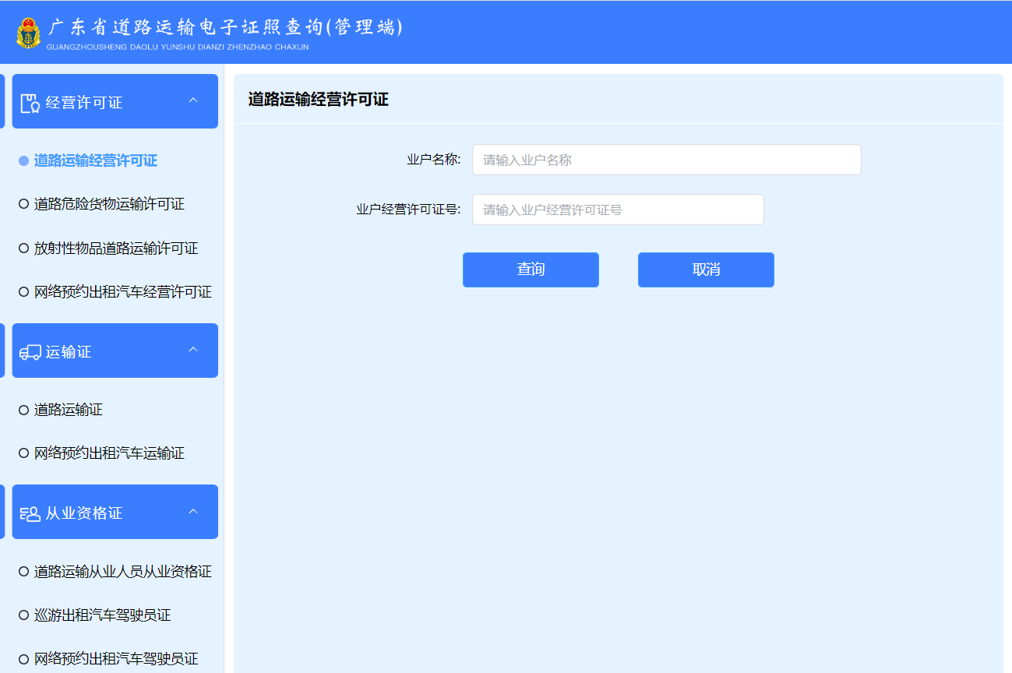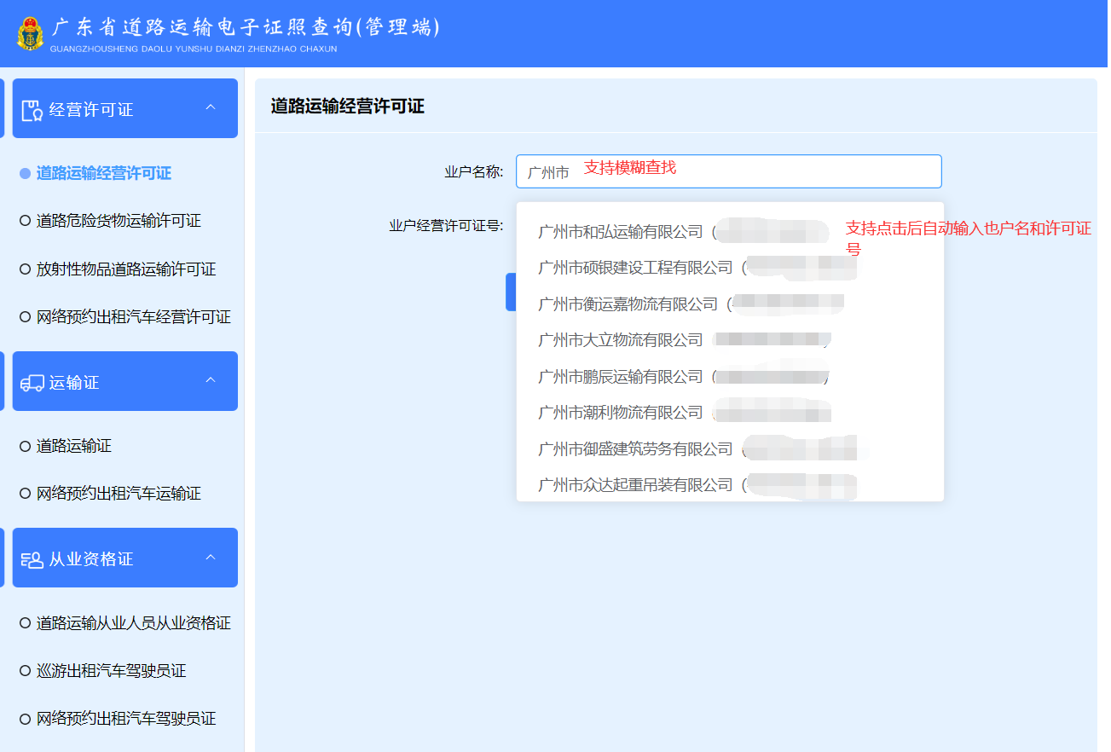
查询结果以电子证照图片格式展示，图片支持另存到本地，支持点击【下载】下载OFD格式电子证照。（目前省、市级业务许可系统正逐步切换使用新的电子证照接口签发证件，在切换过渡阶段，如存在查询展示的图片证照与下载的OFD电子证照数据不一致情况，以图片证照为准。）
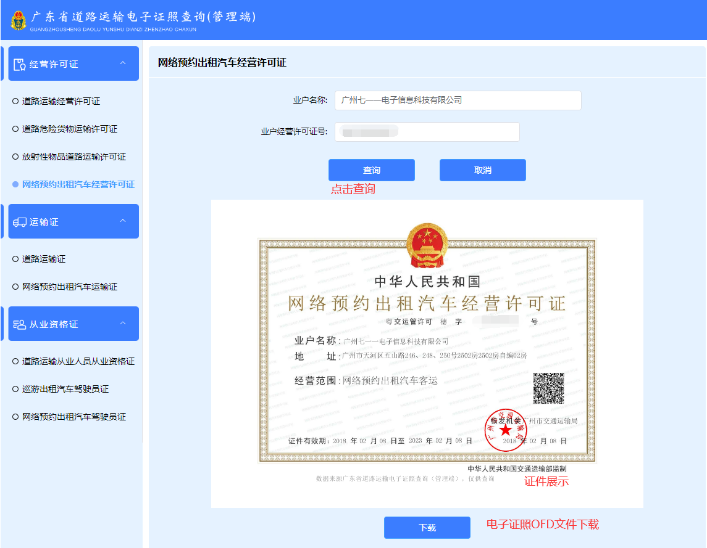
二、公众操作说明
公众可通过广东省道路运输电子证照查询公众端、广东省道路运输事务中心微信公众号、粤省事APP、粤商通APP、广东省个人数字空间微信小程序查询广东省道路运输电子证照。
1、广东省道路运输电子证照查询公众端
在互联网网络环境通过浏览器访问广东省道路运输电子证照查询（地址：http://dlys.gdcd.gov.cn/gdzzOpen/jyxk_dlys ） ，录入需要查询的【业户名称】、【业户经营许可证号】和【验证码】信息进行查询
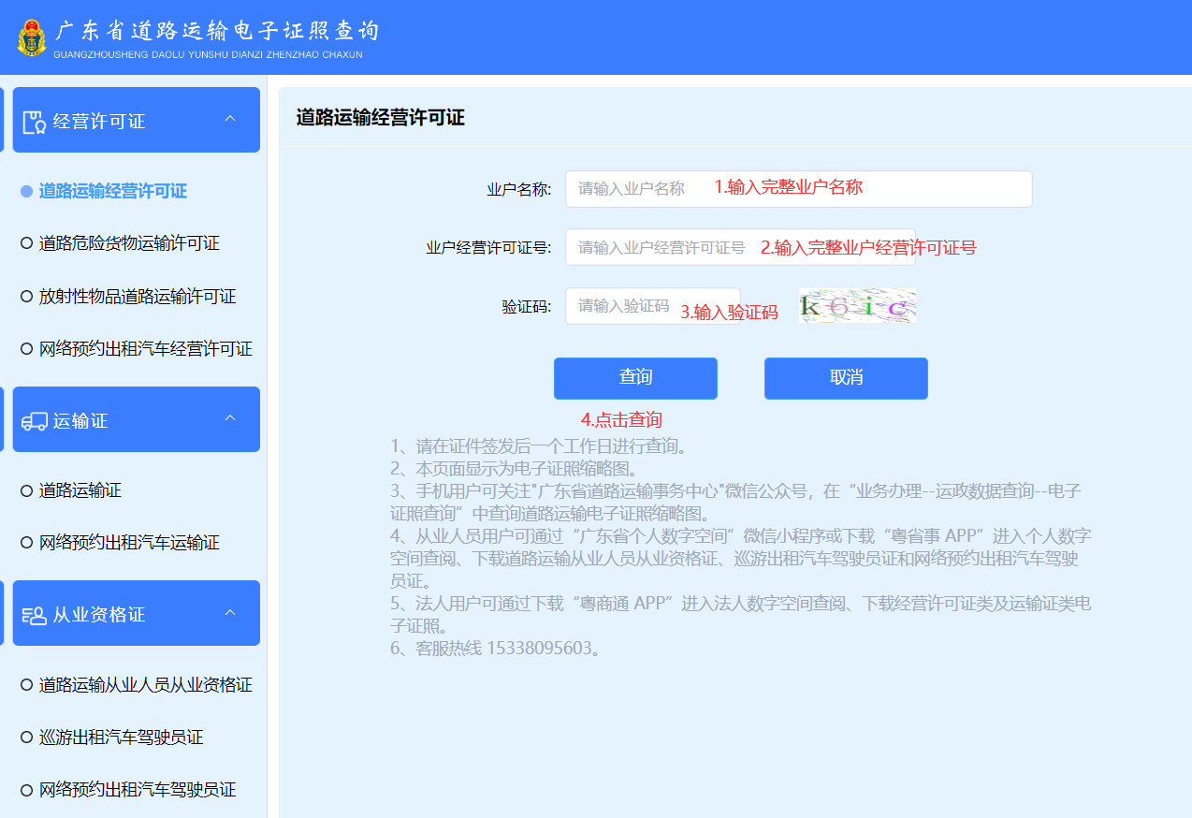

2、查询结果以电子证照缩略图形式展示（仅展示部分信息）。
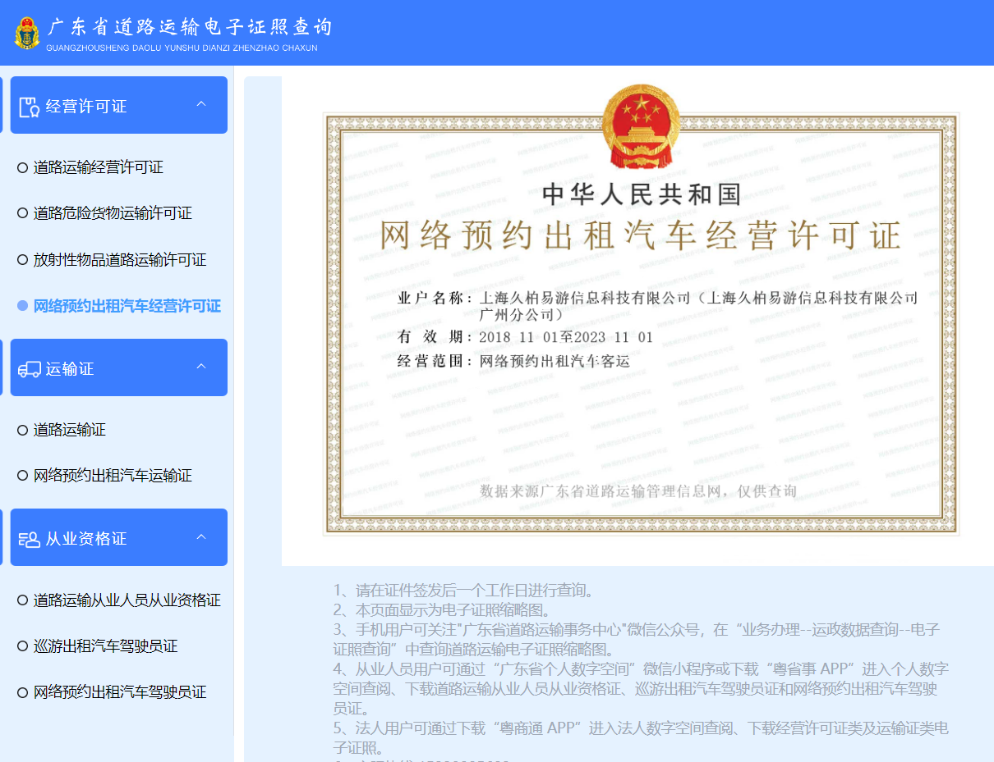
2、广东省道路运输事务中心微信公众号
通过微信关注"广东省道路运输事务中心" 后，在公众号菜单以此进入 业务办理—> 运政数据查询 —> 电子证照查询 —> 点击 所需查询的证照 目录 —> 完整录入 所需查询的证件信息 进行查询。
查询结果以电子证照缩略图形式展示（仅展示部分信息）
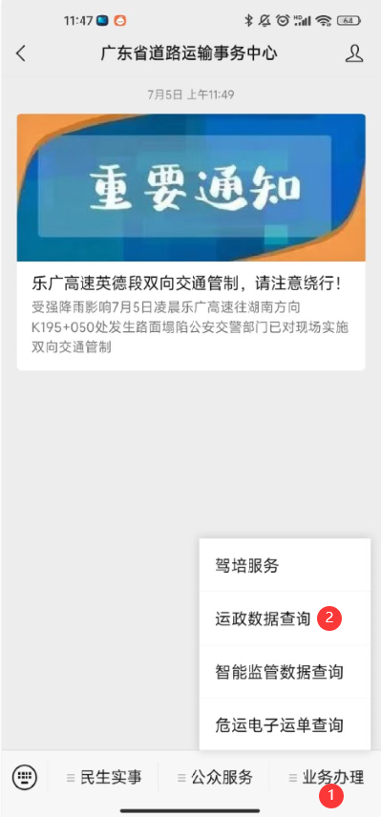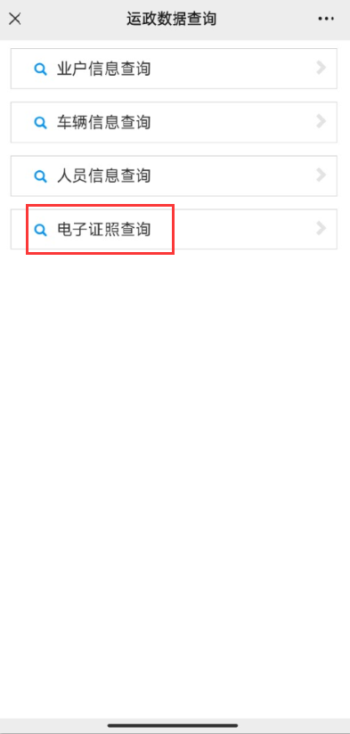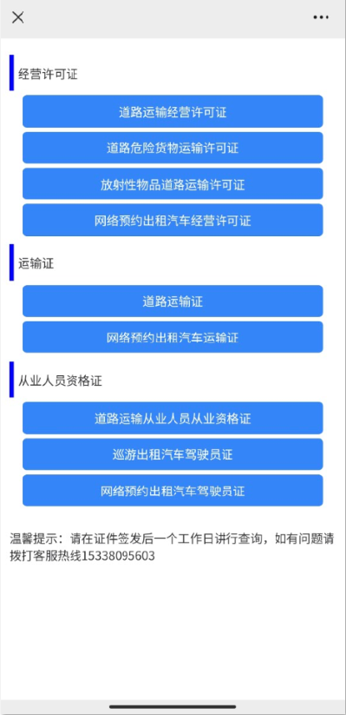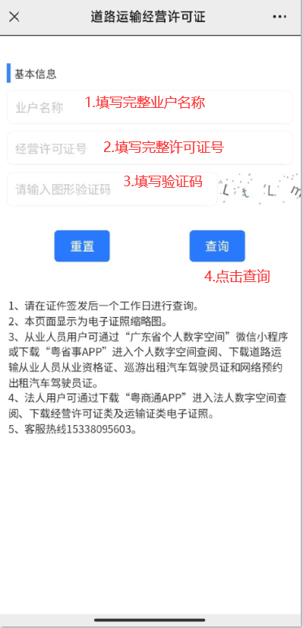

3、粤省事APP
通过手机的【应用市场】搜索并下载安装“粤省事APP”，成功注册并登录后，在 个人数字空间 —> 证照信息 —> 查询（注：粤省事APP 查询登陆用户关联的从业资格电子证照）
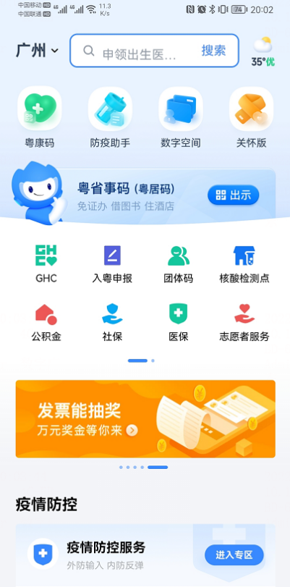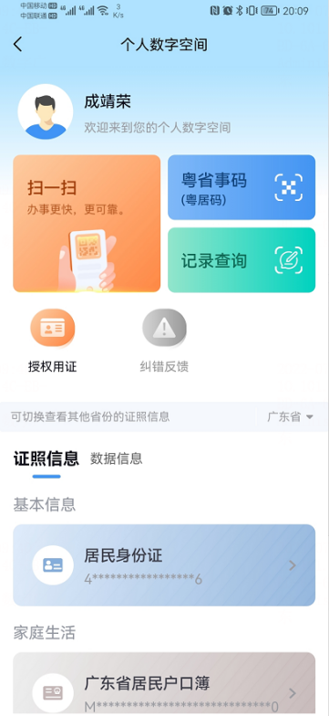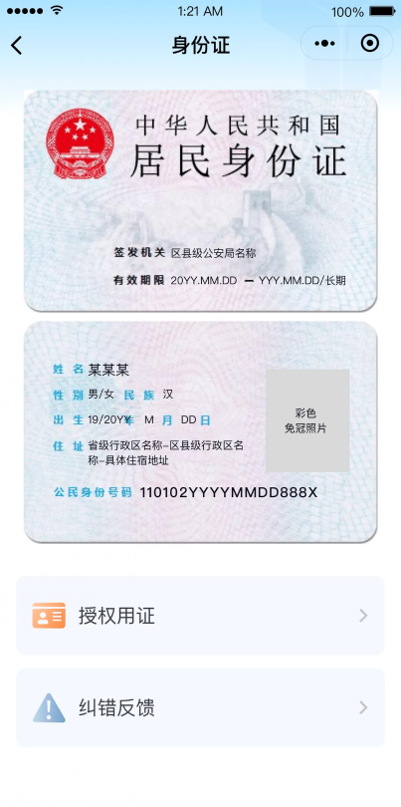

4、粤商通APP
通过手机的【应用市场】搜索并下载安装“粤商通APP”，成功注册并以法人账号登录后，在 数字空间 —> 企业证照 —> 查询 经营许可证和道路运输营运证。（注：粤商通APP 查询业户经营许可证和道路运输营运证电子证照）
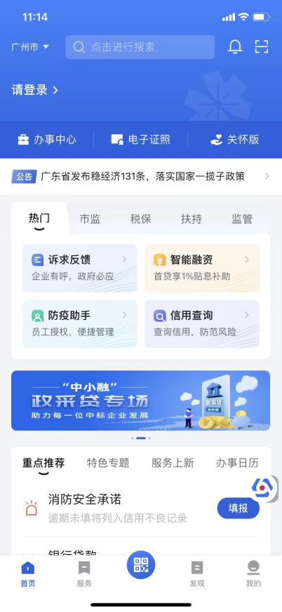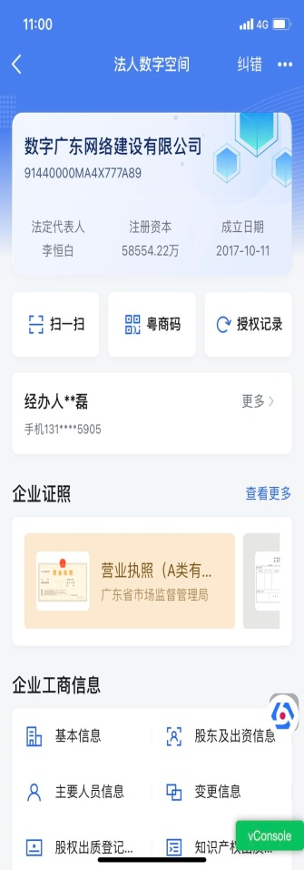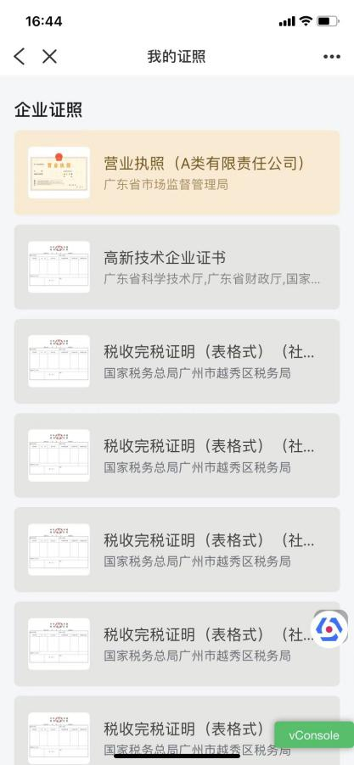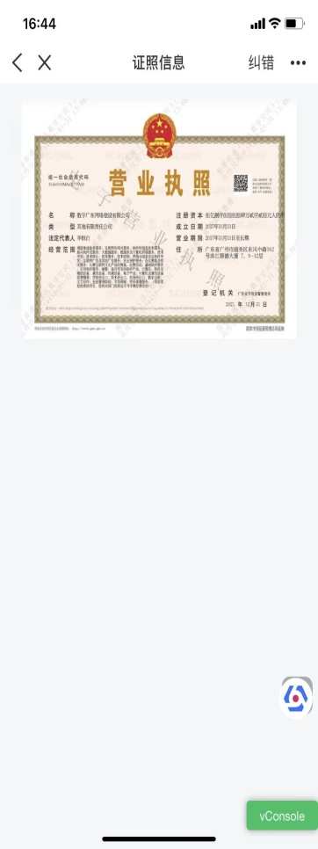

5、广东省个人数字空间微信小程序
通过微信搜索"广东省个人数字空间" ，注册登录后，在 个人数字空间—> 证照—> 点击 所需查询的证照 目录 —> 录入 所需查询的证件信息 进行查询。
